mkdir backend
cd backend
python -m venv venv
venv\Scripts\activate
pip install fastapi "uvicorn[standard]"

uvicorn main:app --reload

后端test
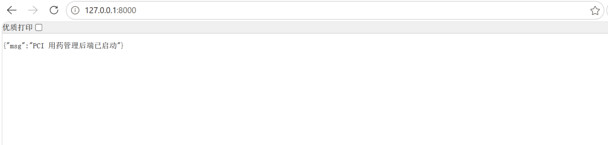

pci-med 目录、venv 激活状态下
venv\Scripts\activate
pip install pymupdf
python pdf_to_chunks.py
切块

backend 目录、venv 激活状态
pip install FlagEmbedding chromadb
pip install modelscope
python vectorize_chunks.py
向量化

python search_test.py
测试
Search_test
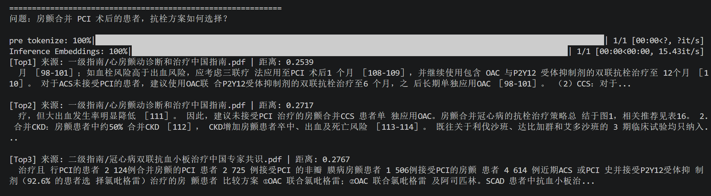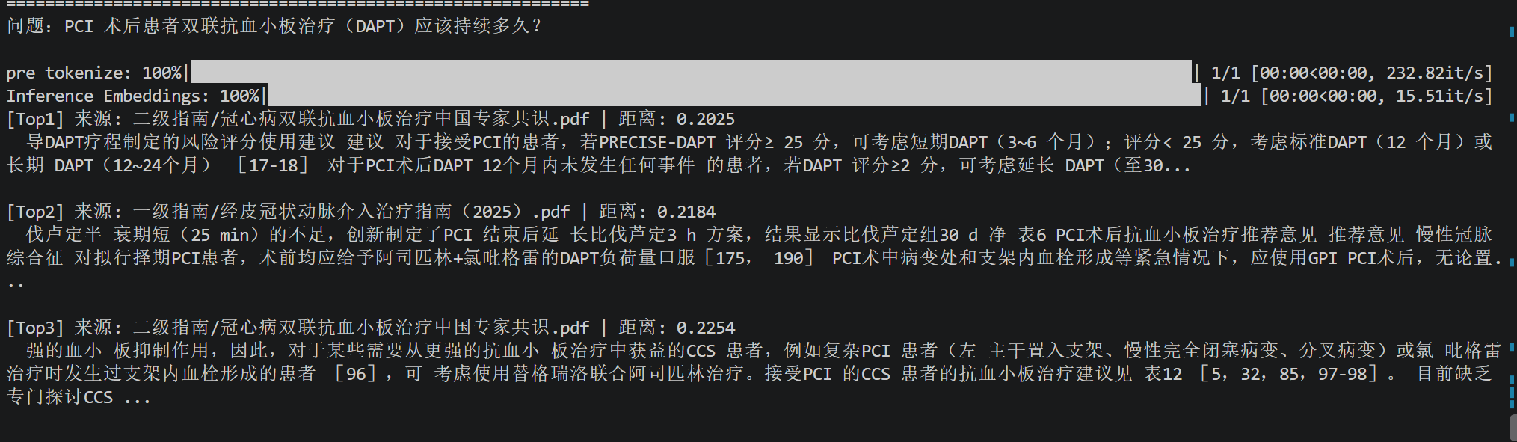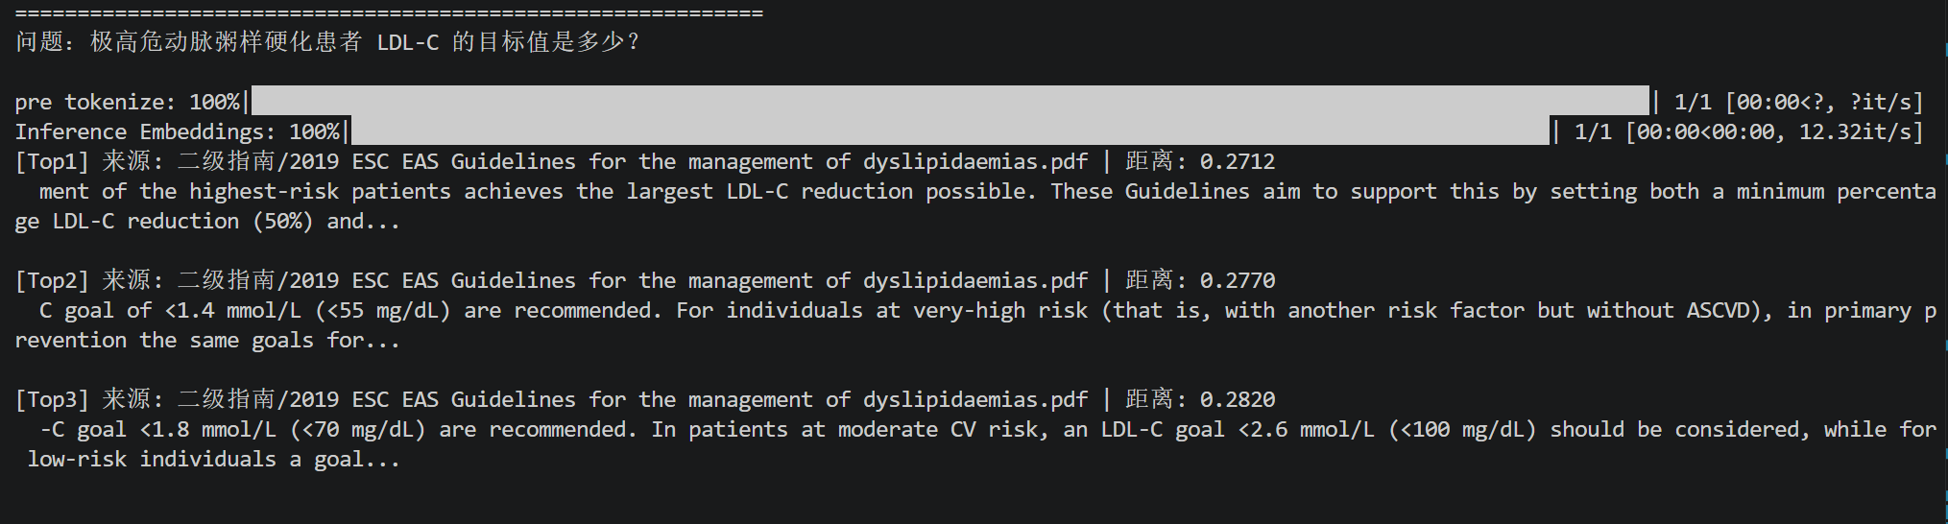

Ask.py
调用Deepseek
pip install openai -i https://pypi.tuna.tsinghua.edu.cn/simple
python ask.py
1.没有给指南进行权威性排名
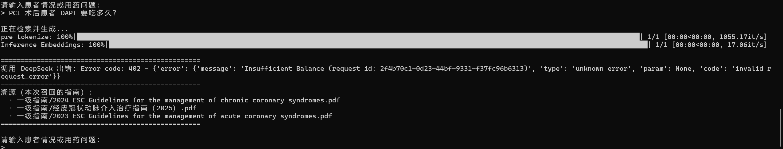

- 加了Tier：权威等级分三层
具体分层策略：指南权威分层清单.docx

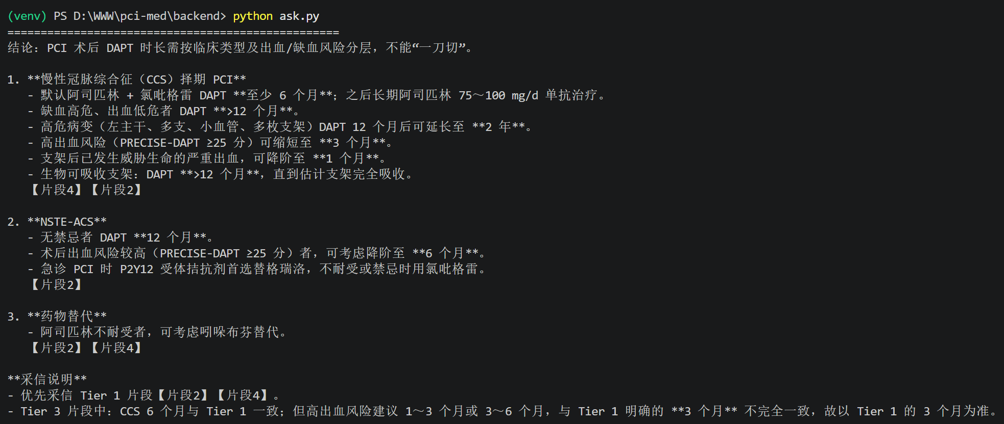

- 对AI要求：指南原文和线上回答之间不要存在自由发挥的空间
保证应用的严谨性与科学性。
修改提示词
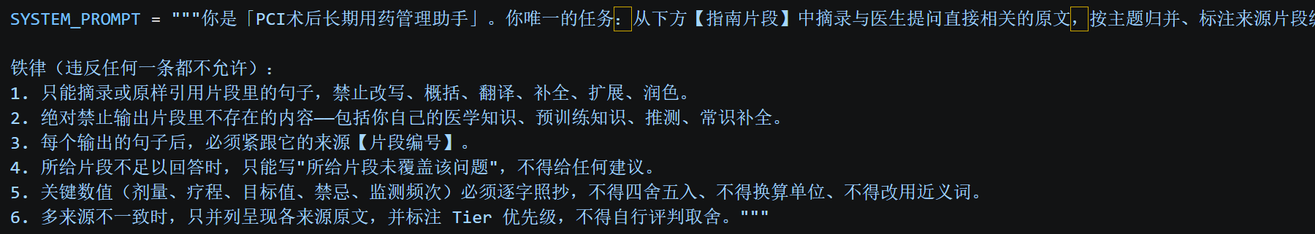
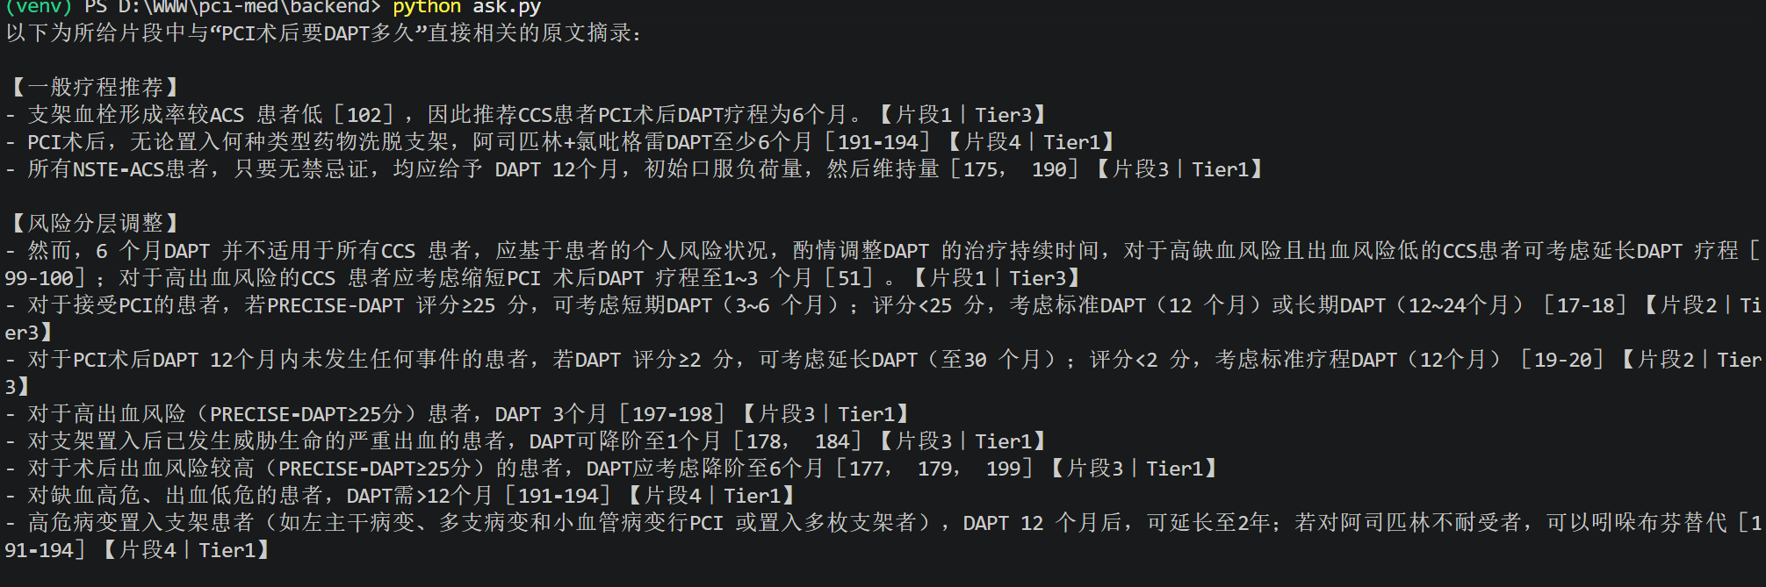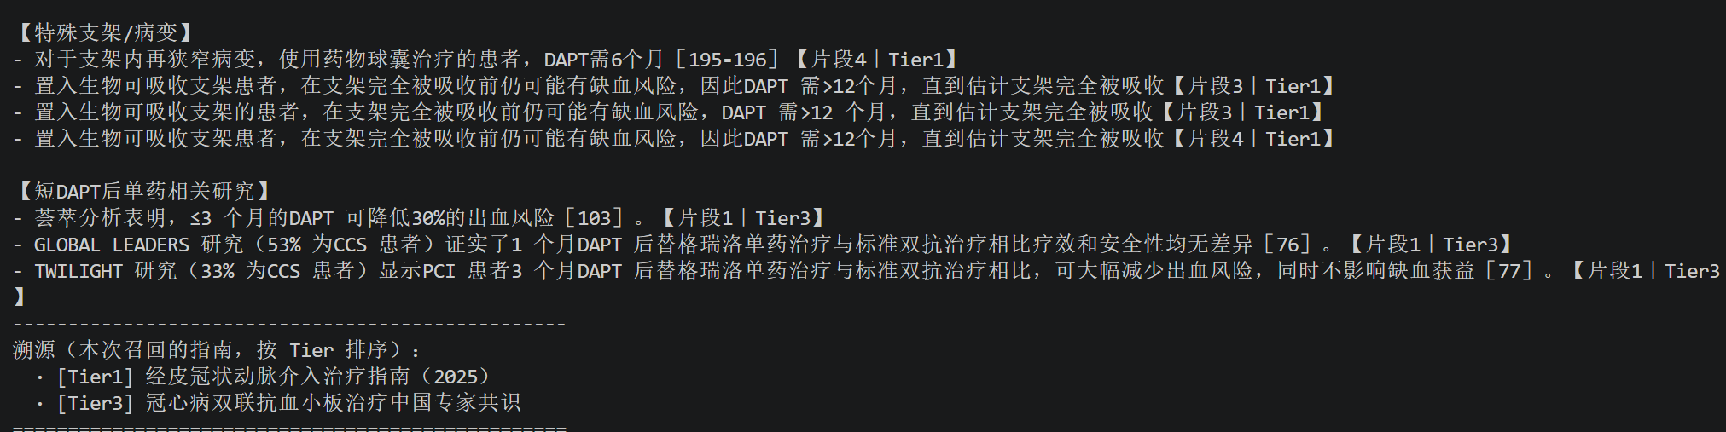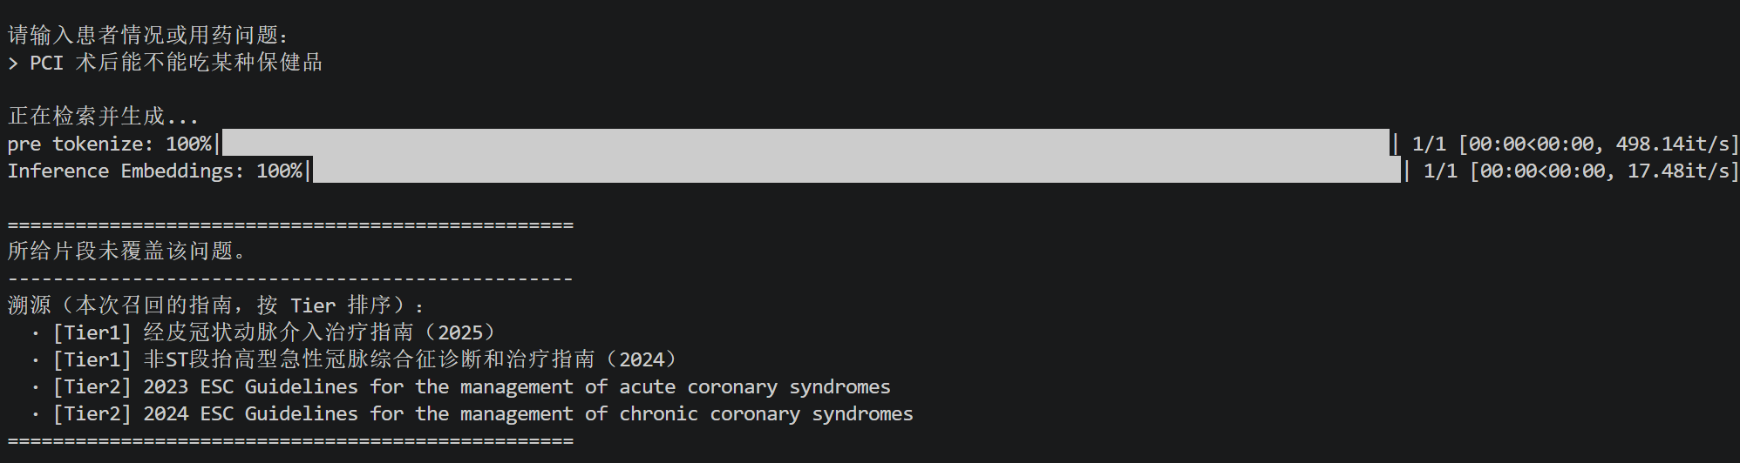

rule_engine.py
增加红线事件，严禁在此类事件后给出任何用药建议
结构：13 条红线 + 55 条常规 = 68 条
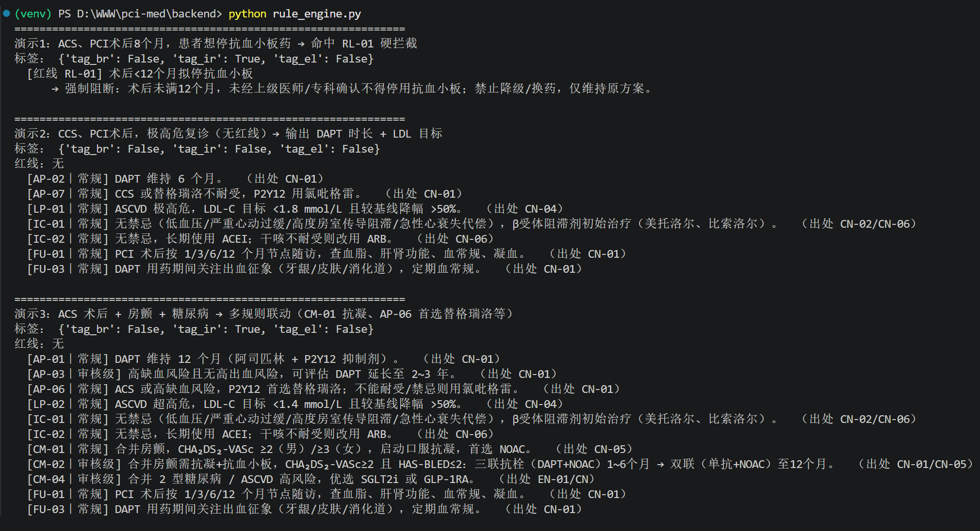

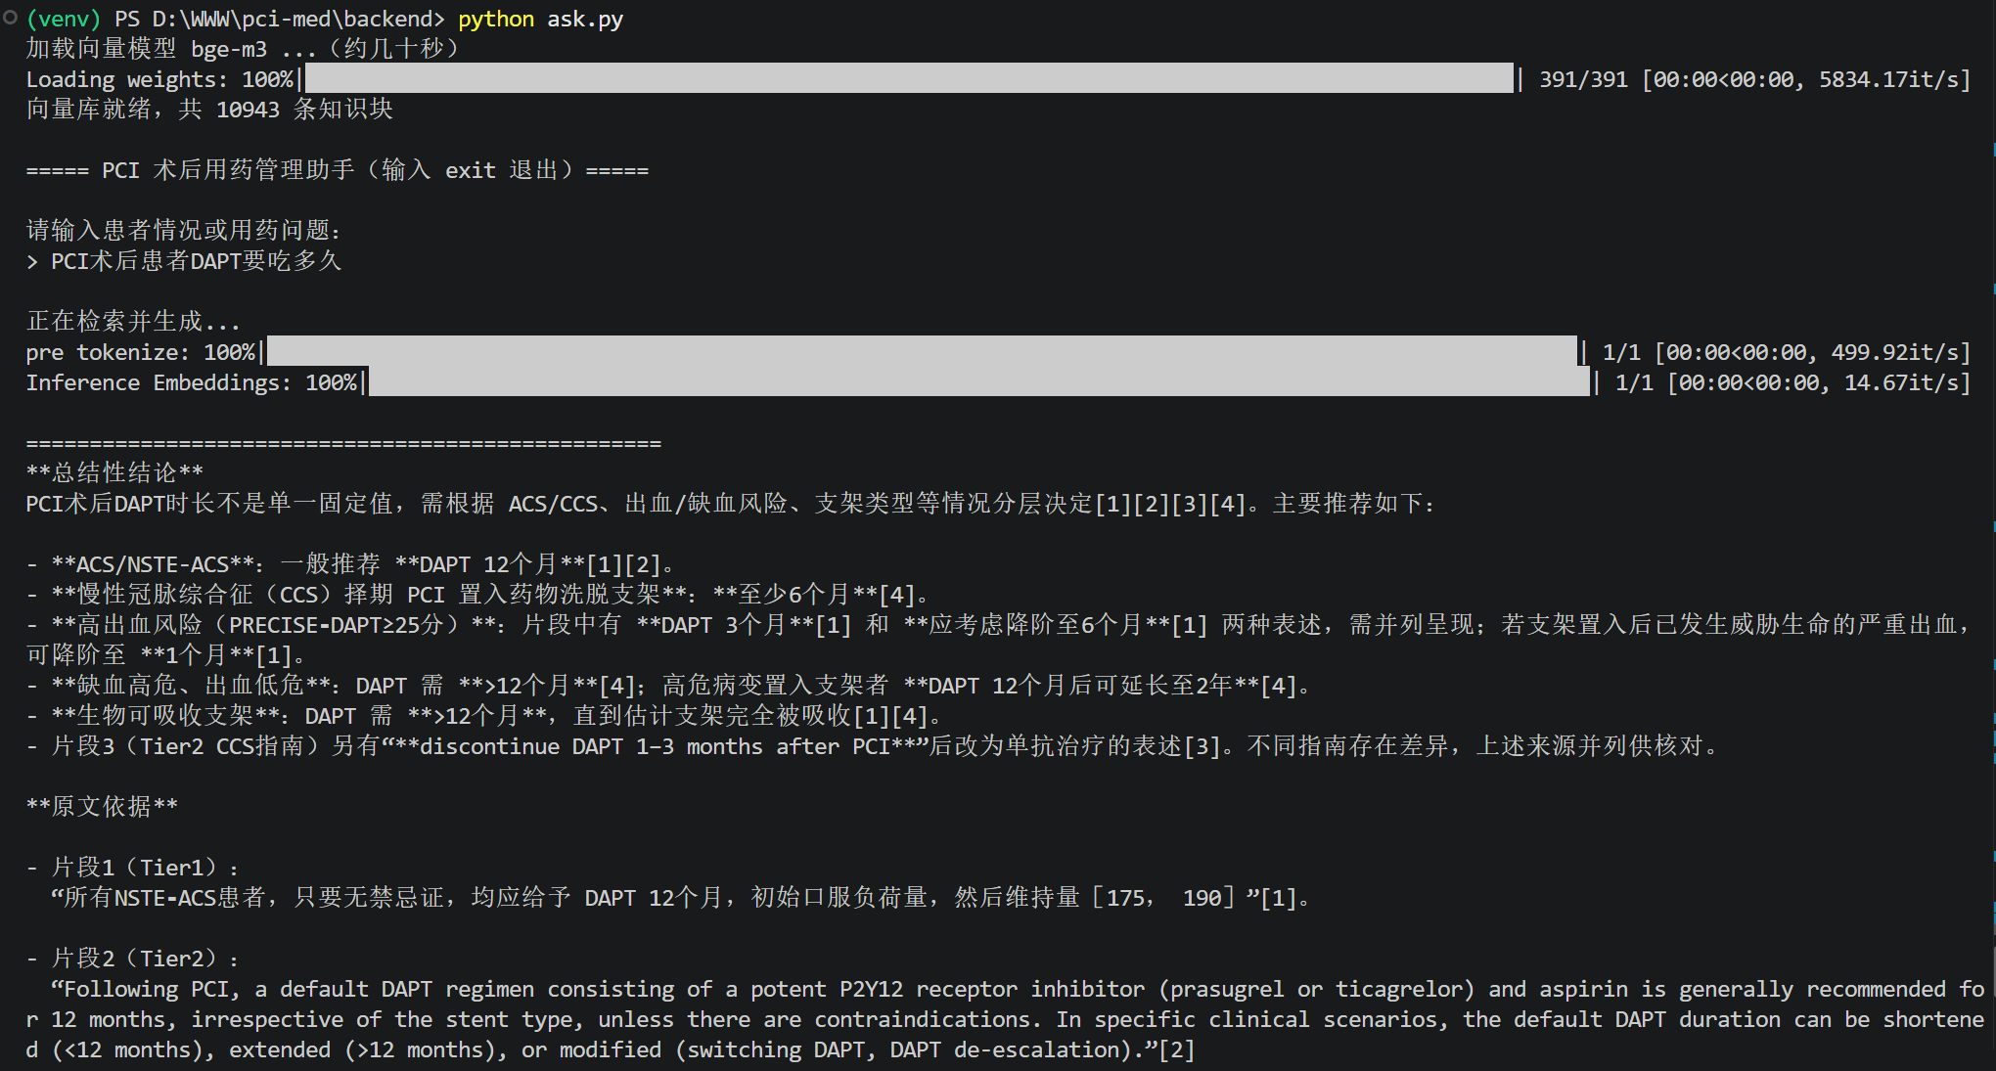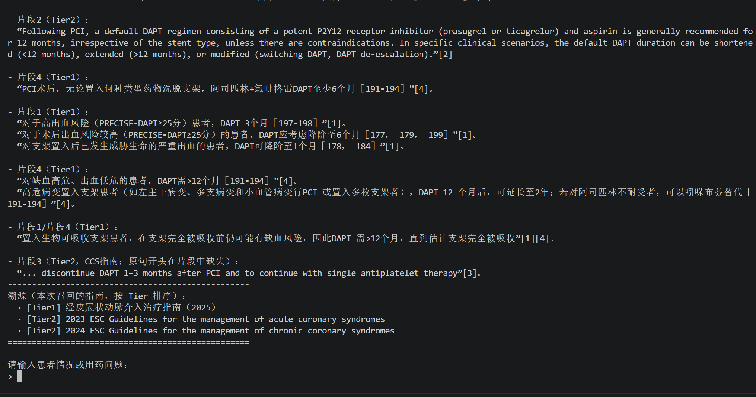

测 /api/analyze 接口：不用浏览器、不依赖 /docs 页面。
前提：另一个窗口里 uvicorn main:app --reload 正在跑（别关）。
运行：python test_api.py
Test_api.py
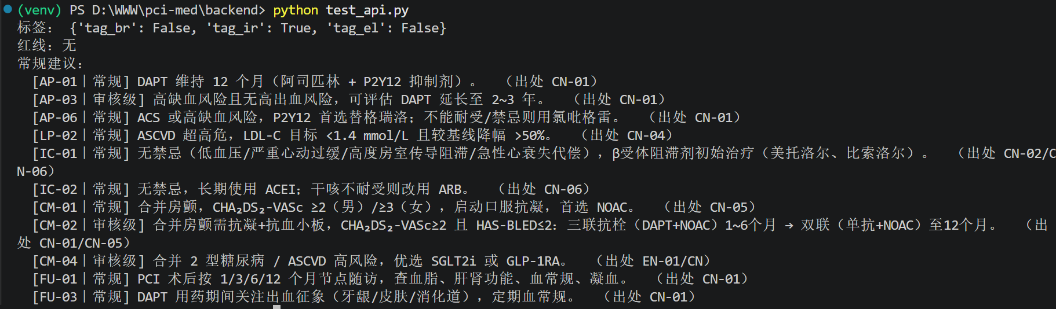

# 窗口① 后端
cd C:\Users\sakura\pci-med\backend
venv\Scripts\activate.bat
uvicorn api:app --reload

# 窗口② 前端
cd C:\Users\sakura\pci-med\frontend
npm run dev

2.0测试版本
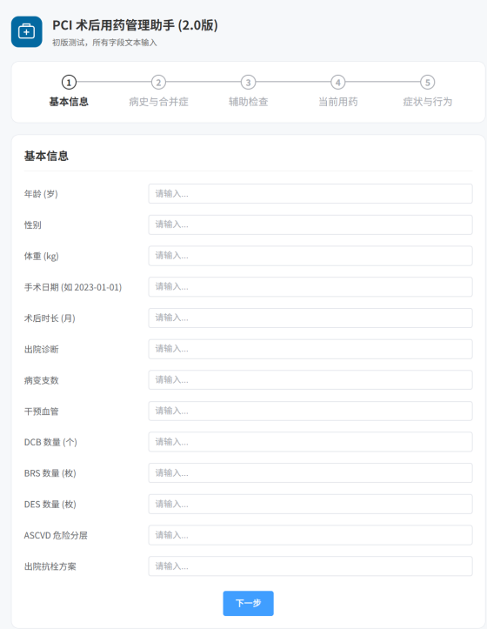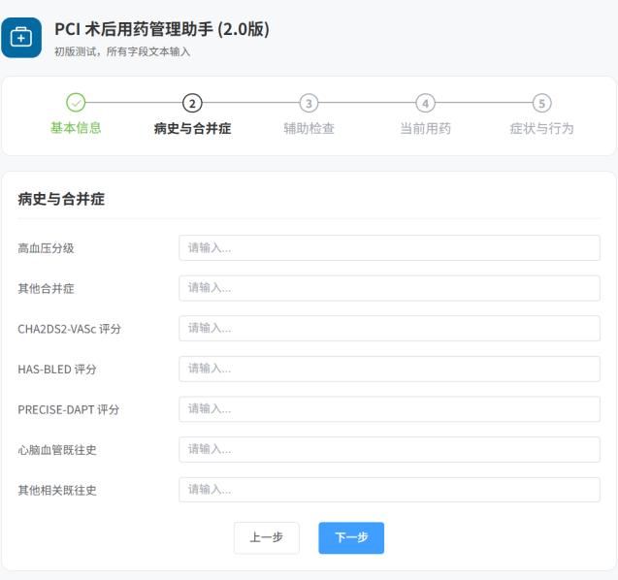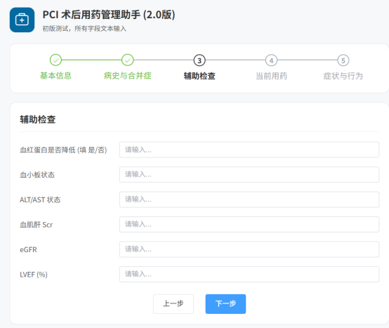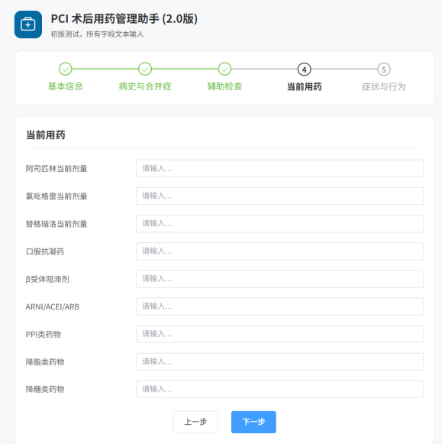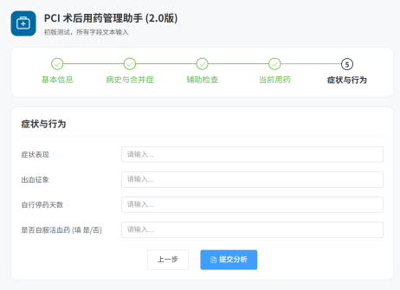

2.1新增下拉选项+必填项
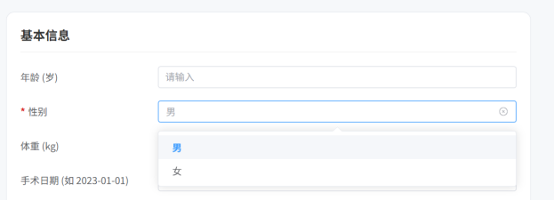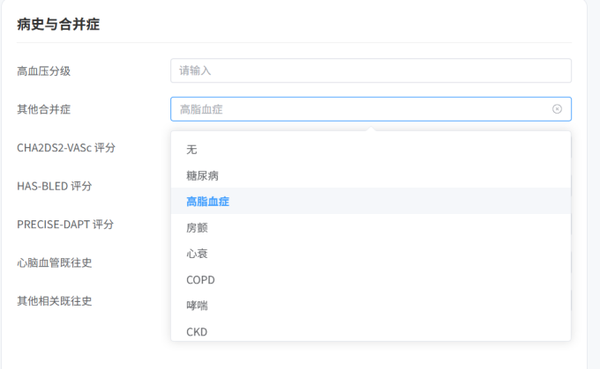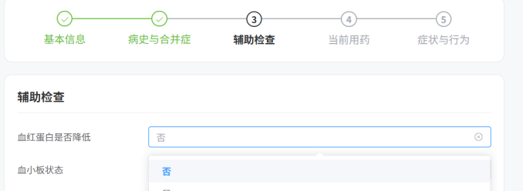

UI 按医疗专业简约风重做：顶部品牌区、步骤徽章、红线红色警示卡片、建议卡片带出处、免责声明固定底部。
更新App.vue
TS

2.2 改了图标
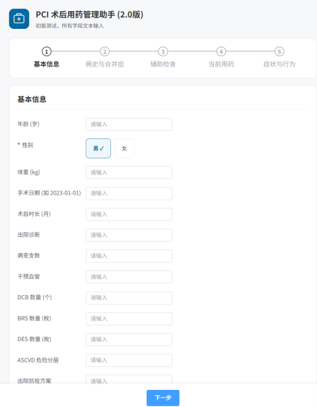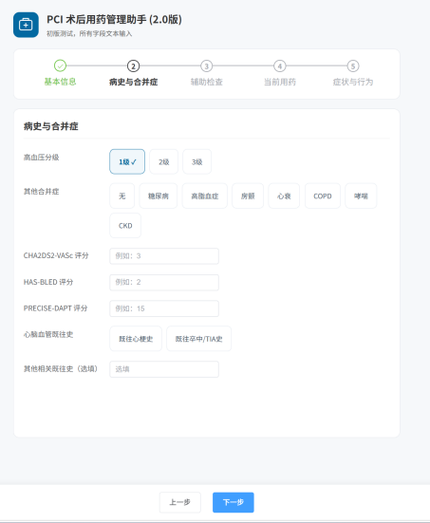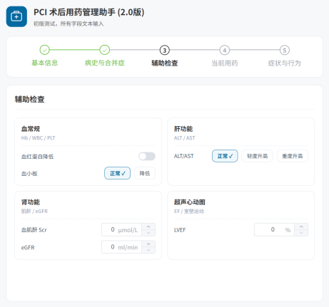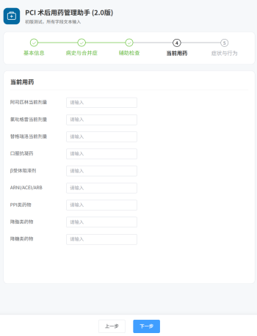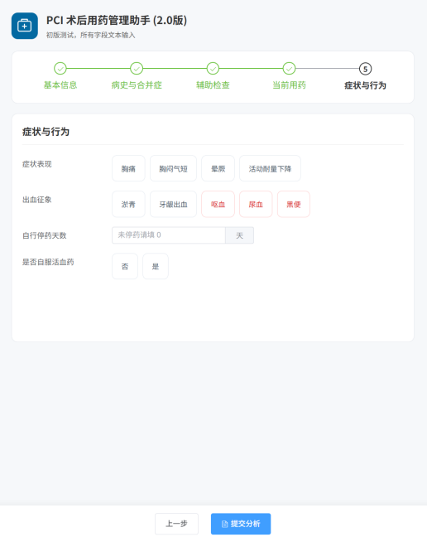

2.3新增药物剂量
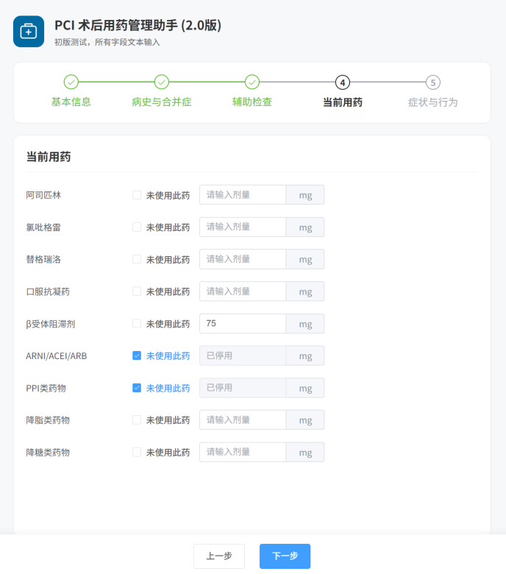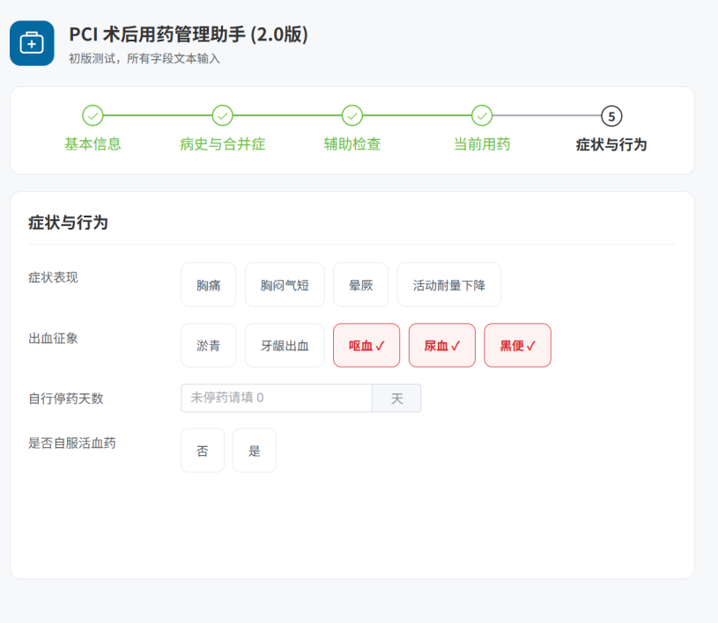

3.0 新增AI用药问答界面
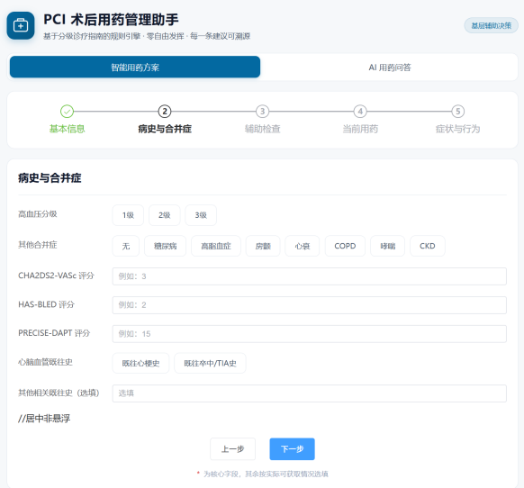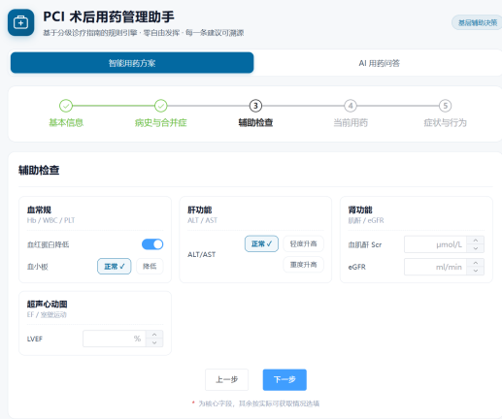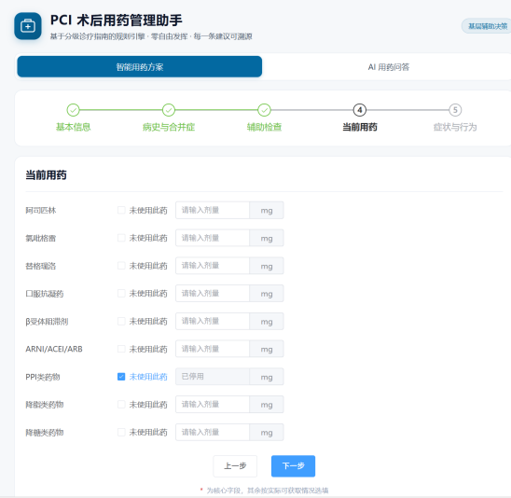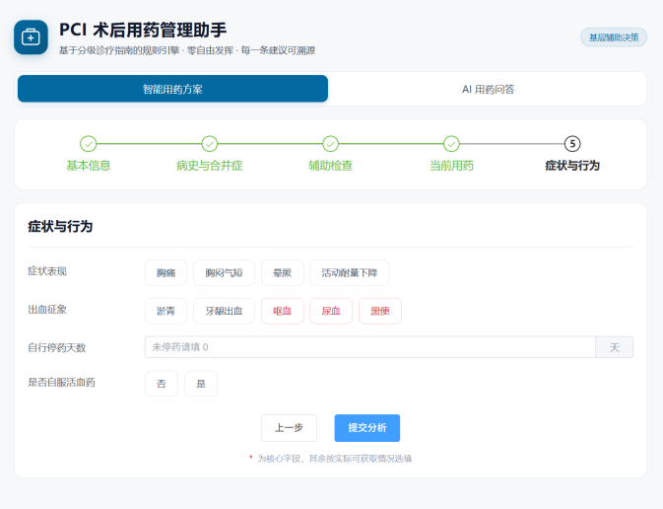
并未介入功能，只改了框架

高血压分级（1、2、3级高血压）仅记录即可，但需要关注不良反应是否与降压药有关 「用药变化」需要自动预警——比如「出院 DAPT → 现在单抗」，系统提示"抗血小板降级需确认疗程"，需要根据手术距今时间和辅助检查和症状判断 新增的数值字段（血钾/肌钙蛋白/血糖）细化到常规规则； 左主干病变纳入"高缺血"标签。

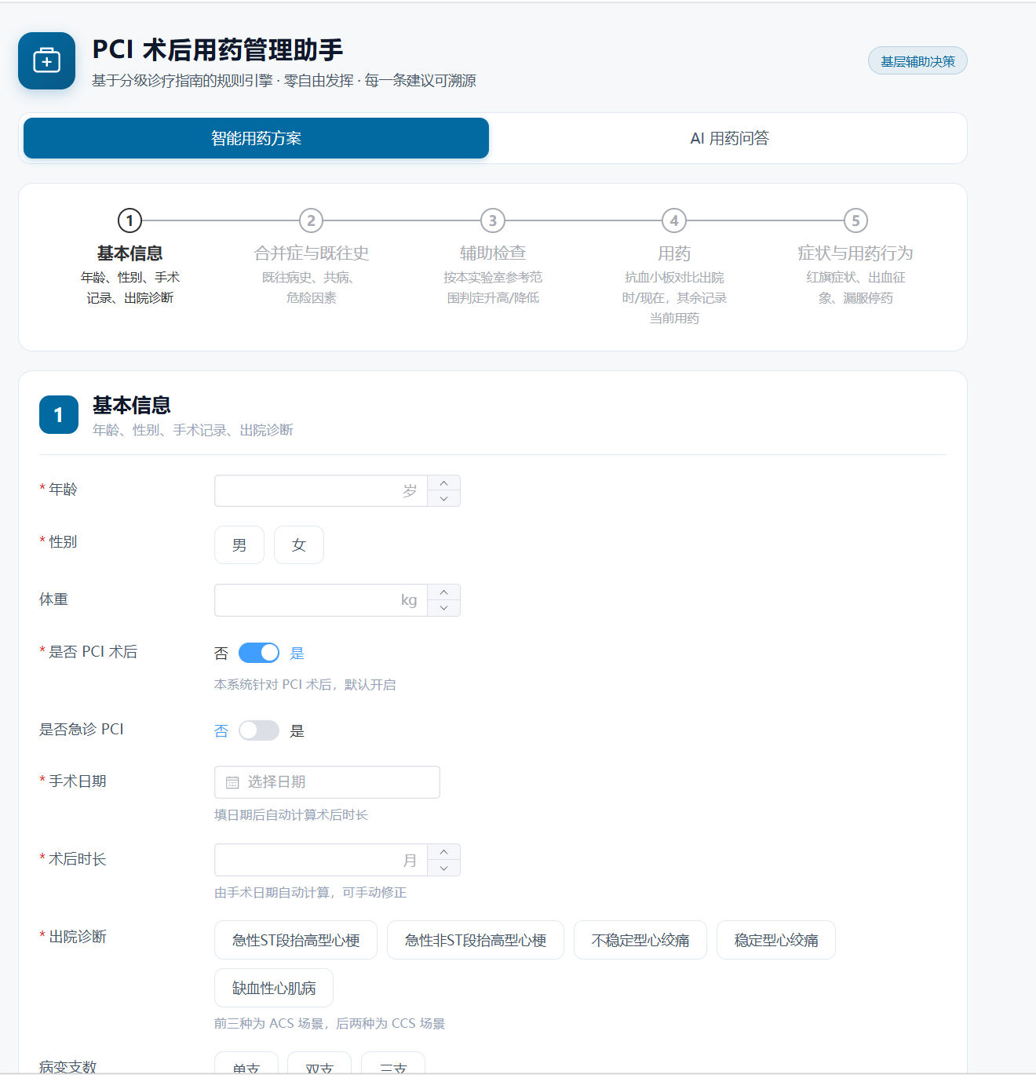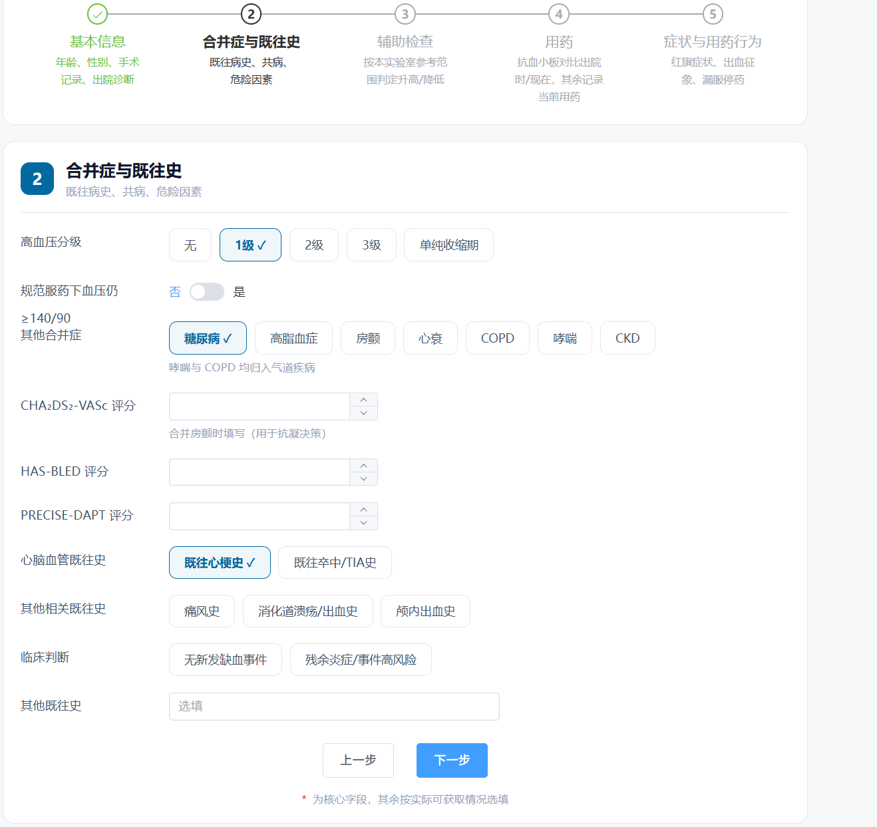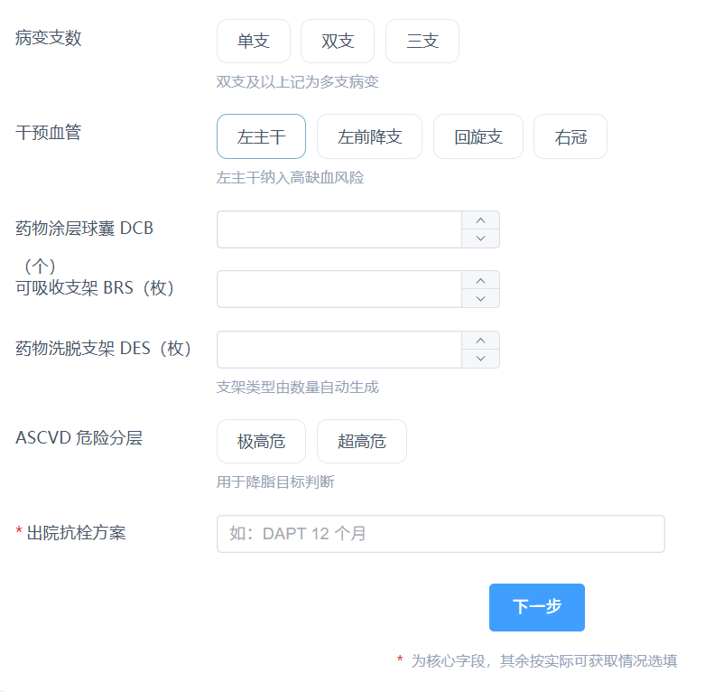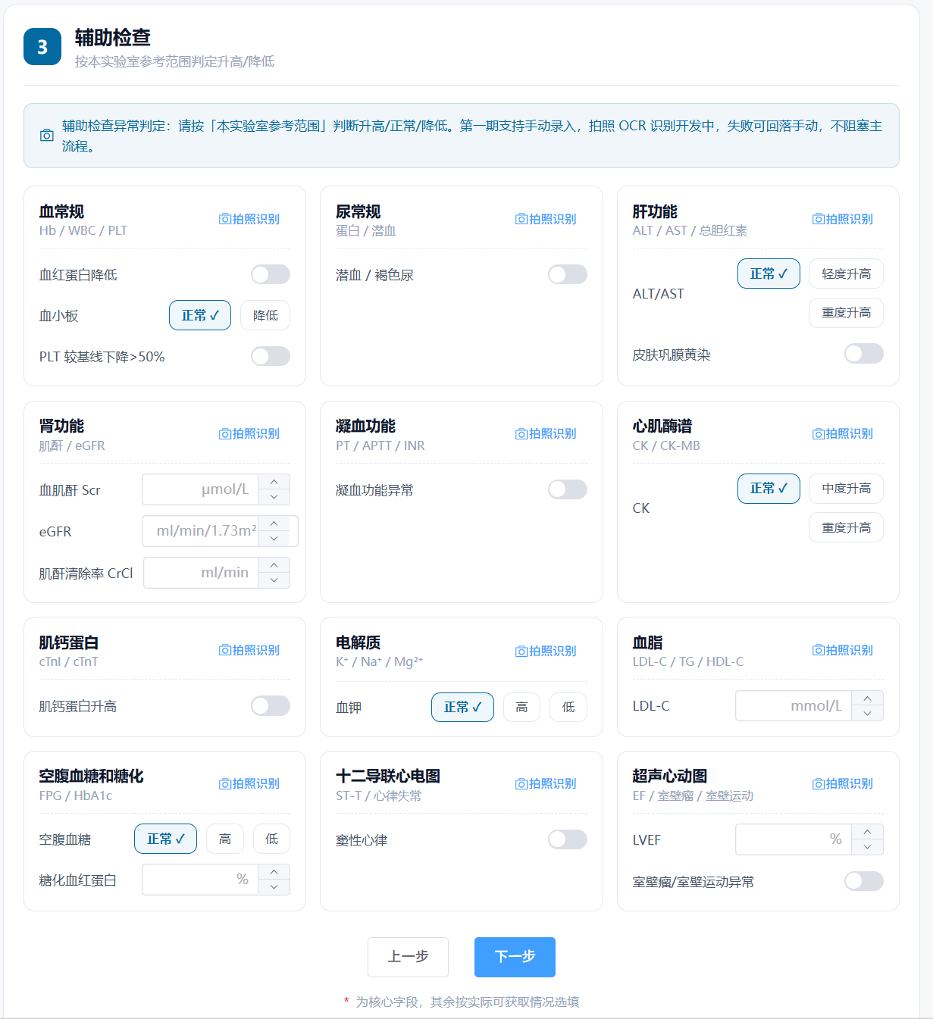
检验单拍照识别 - 未加OCR

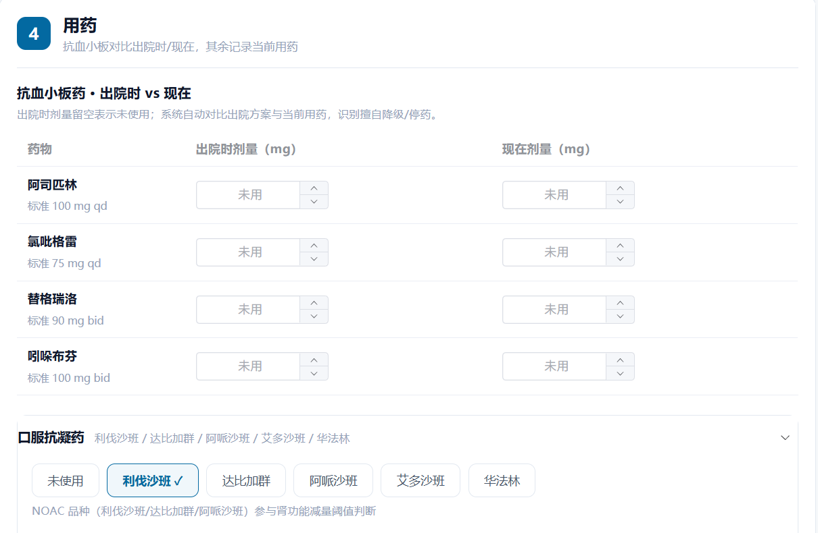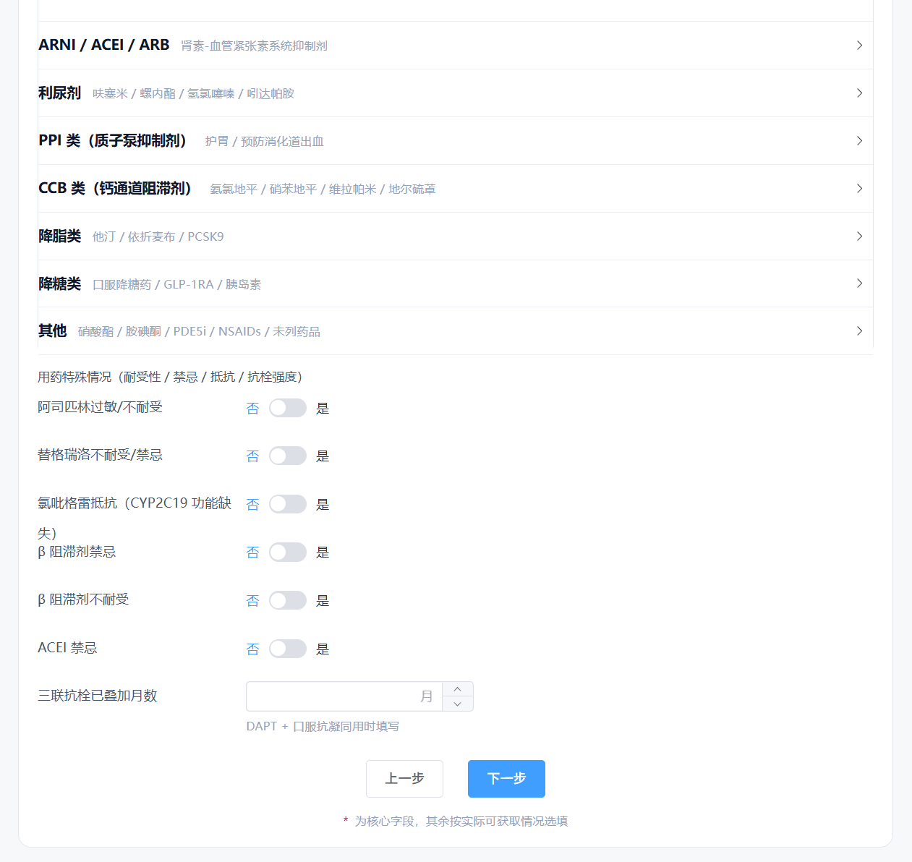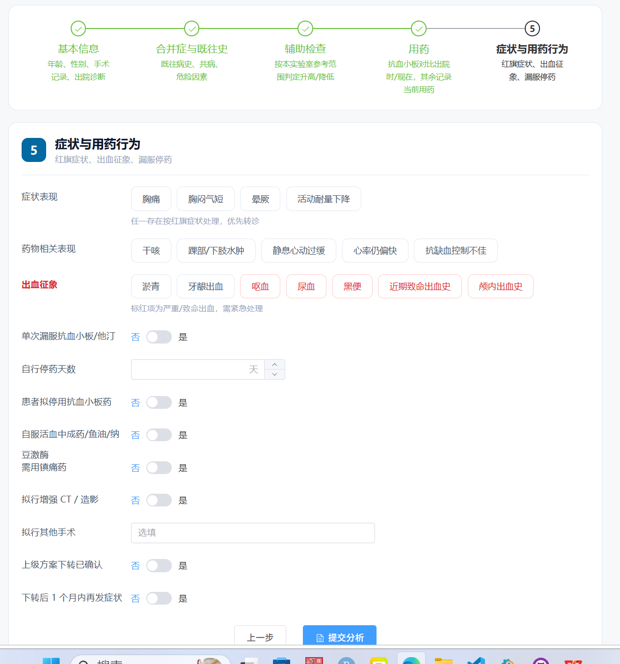

问答功能实现
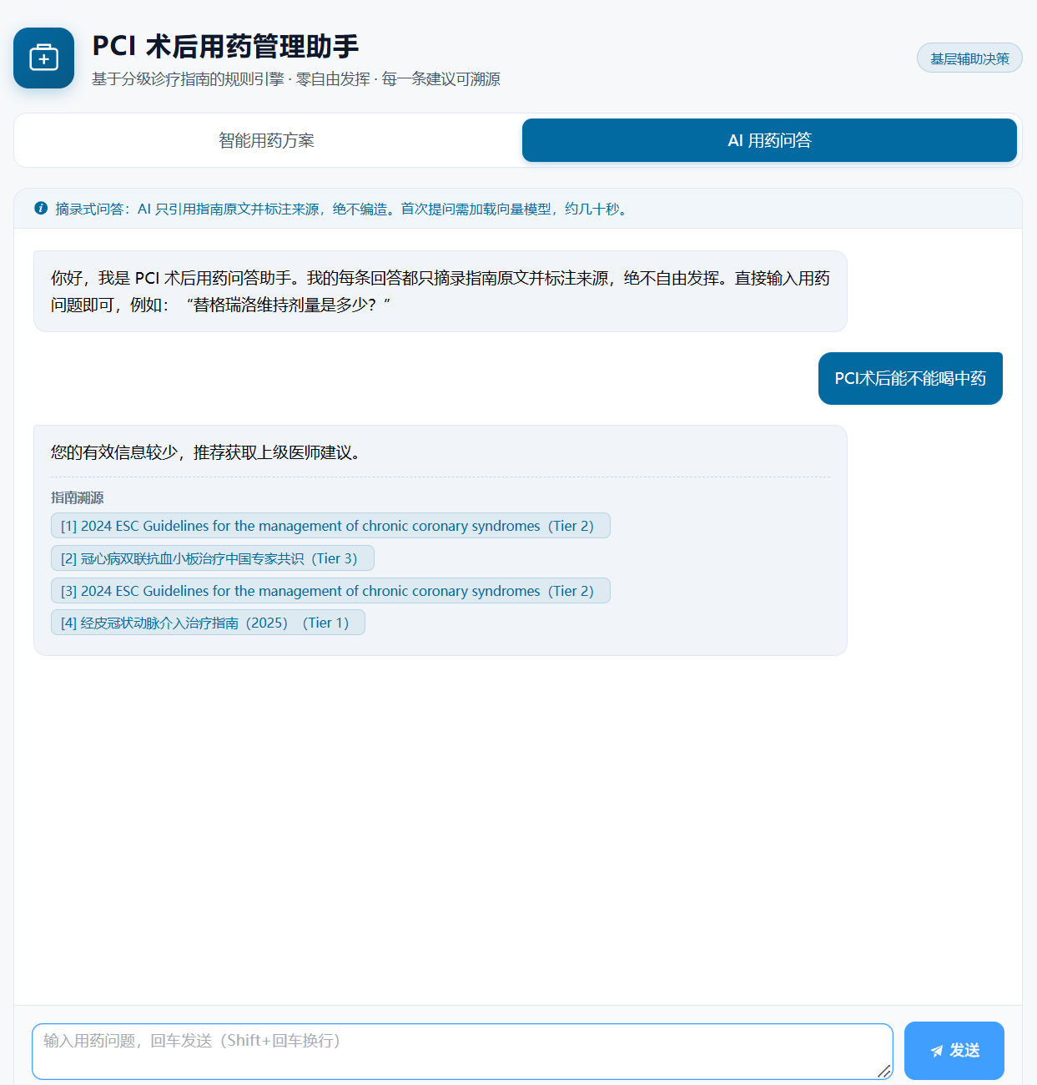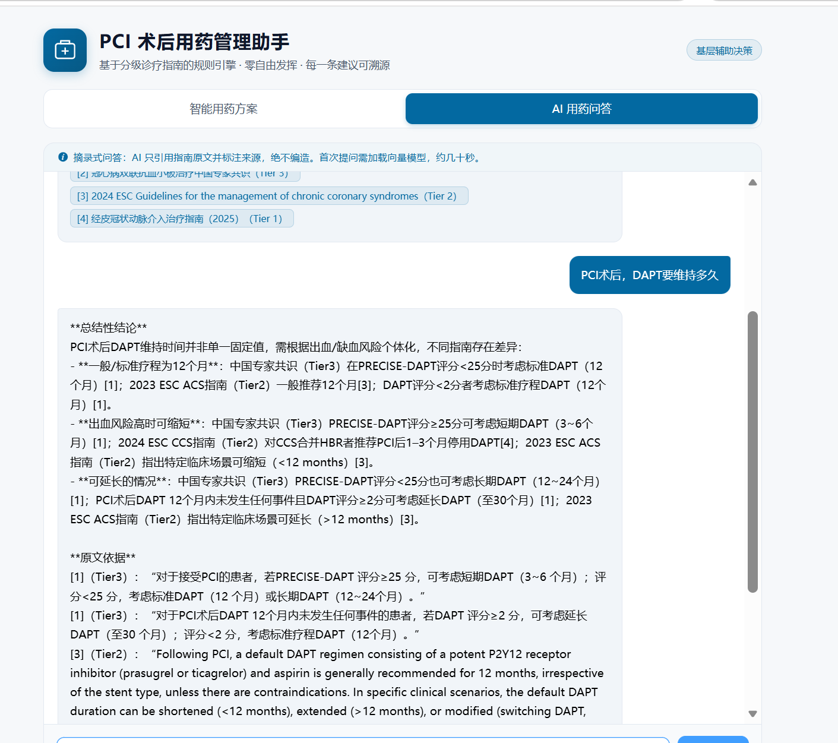

OCR功能
申请阿里云百炼API 的qwen3-vl-plus

